1 ритмика от 16.12.
Ссылка на видеоурок: https://www.youtube.com/watch?v=QXz6dILjpks
1) Повторяем длительности.
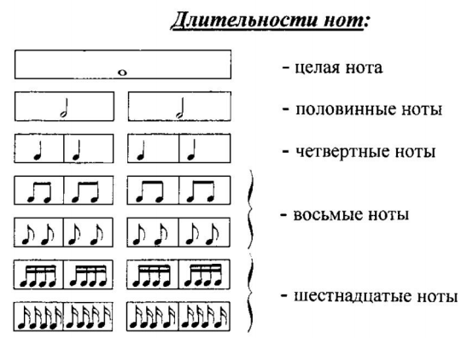
2) Решите музыкально-математические примеры. Сфотографируйте и пришлите мне.
После знака равенства должна быть только одна длительность!!!

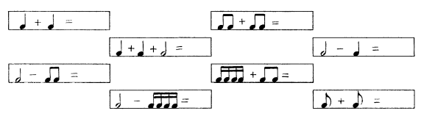

Задания по ритмике принимаются по вторник включительно!!!
Выполненные задания и ваши вопросы присылайте мне по адресу vcherashnyaya-distant2020@yandex.ru. В письме не забудьте указать имя и фамилию.

